Министерство науки и высшего образования Российской Федерации

Федеральное государственное бюджетное образовательное учреждение высшего образования «Рязанский государственный радиотехнический университет имени В.Ф. Уткина»

Кафедра «Вычислительная и прикладная математика»

**Отчет  
по лабораторной работе №3  
по дисциплине**   
«Теория автоматов и формальных языков» **на тему**«Минимизация конечных автоматов»

Выполнили: студент гр. 243  
Титова П.Ю.  
Попов А.Н

Проверил:  
доц. Филатов И.Ю

Рязань 2024

**Цель:**

1. Закрепить понятия «недостижимые состояния автомата», «эквивалентные состояния автомата», «минимальный конечный автомат»;
2. Сформировать умения и навыки минимизации детерминированного конечного автомата.

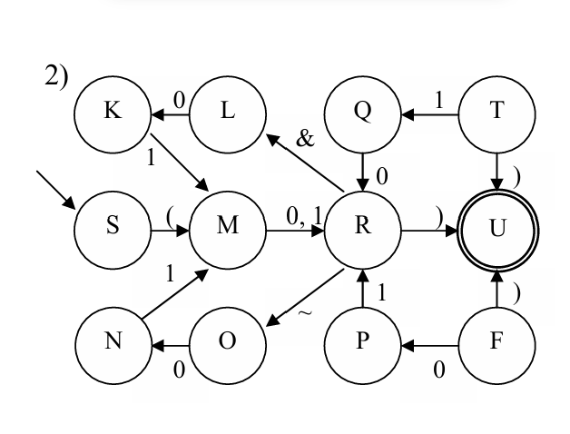**Ход работы:**

Имеем: $Q=\left\{S, M, R, L, O, U,K, N, Q, T, P, F\right\}, T=\{0,1, \left(, \sim ,\&\right\}, H=\left\{S\right\}, Z=\{U\}$

|  |  |  |  |  |  |  |  |  |  |  |  |  |
| --- | --- | --- | --- | --- | --- | --- | --- | --- | --- | --- | --- | --- |
| **F** | **S** | **M** | **R** | **L** | **O** | **K** | **N** | **U** | **Q** | **T** | **P** | **F** |
| **0** | - | R | - | K | N | - | - | - | R | - | - | P |
| **1** | - | R | - | - | - | M | M | - | - | Q | R | - |
| **)** | M | - | U | - | - | - | - | - | - | U | - | U |
| **~** | - | - | O | - | - | - | - | - | - | - | - | - |
| **&** | - | - | L | - | - | - | - | - | - | - | - | - |

**Устранение недостижимых состояний:**

1. Из состояния S:

S $->$ M

$$Q_{0}=\left\{S\right\} \\ Q_{1} =\{S,M\}$$

1. Из состояния M:

M $->$ R

$$Q_{2}=\left\{S, M, R\right\}$$

1. Из состояния R:

R $->$ L, O, U

$$Q_{3}=\{S,M,R, L, O,U\}$$

1. Из состояния L, O, U

L $->$ K

O $->$ N

U $->$-

$$Q_{4}=\{S, M, R, L, O, U,K, N\}$$

Выходит, что $Q_{n}=\{Q, T, P, F\}$

Тогда $Q^{'}=\left\{S, M, R, L, O, K, N,U\right\};Z'=\left\{U\right\}$

**Объединение эквивалентных состояний КА:**

Класс завершающих состояний: {U}

Класс незавершающих состояний: {S, M, R, O, L, K, N}

|  |  |  |  |  |  |  |  |  |
| --- | --- | --- | --- | --- | --- | --- | --- | --- |
| **F** | **S** | **M** | **R** | **L** | **O** | **K** | **N** | **U** |
| **0** | - | R | - | K | N | - | - | - |
| **1** | - | R | - | - | - | M | M | - |
| **)** | M | - | U | - | - | - | - | - |
| **~** | - | - | O | - | - | - | - | - |
| **&** | - | - | L | - | - | - | - | - |

**По 0:**

S $->$ нет перехода

M $->$ R

R $->$ нет перехода

L $->$ K

O $->$ N

K $->$ нет перехода

N $->$ нет перехода

* Подмножество 1: {M} (состояние с переходом по 0 в R).
* Подмножество 2: {L} (состояние с переходом по 0 в K).
* Подмножество 3: {O} (состояние с переходом по 0 в N).
* Подмножество 4: {S, R, K, N} (состояния без перехода по 0).

**По 1:**

S $->$ нет перехода

M $->$ R

R $->$ нет перехода

L $->$ нет перехода

O $->$ нет перехода

K $->$ M

N $->M$

* Подмножество 1: {M} (состояние с переходом по 1 в R)
* Подмножество 2: {L} (нет перехода по 1)
* Подмножество 3: {O} (нет перехода по 1)
* Подмножество 4: {S, R} {K, N}
  + Подмножество 4.1: {K,N} (имеют переход по 1 в M)
  + Подмножество 4.2: {S,R} (нет перехода по 1)

**По ):**

S $-> M$

M $->$ нет перехода

R $-> U$

L $->$ нет перехода

O $->$ нет перехода

K $->$ нет перехода

N $->нет перехода$

* Подмножество 1: {M} (нет перехода по «)»)
* Подмножество 2: {L} (нет перехода по «)»)
* Подмножество 3: {O} (нет перехода по «)»)
* Подмножество 4: {S},{R} {K, N}
  + Подмножество 4.1: {K,N} (нет перехода по «)»)
  + Подмножество 4.2: {S} (переход в M)
  + Подмножество 4.3: {R}(переход в U)

**По ~:**

S $-> нет перехода$

M $->$ нет перехода

R $-> O$

L $->$ нет перехода

O $->$ нет перехода

K $->$ нет перехода

N $->нет перехода$

* Подмножество 1: {M} (нет перехода по «~»)
* Подмножество 2: {L} (нет перехода по «~»)
* Подмножество 3: {O} (нет перехода по «~»)
* Подмножество 4: {S},{R} {K, N}
  + Подмножество 4.1: {K,N} (нет перехода по «~»)
  + Подмножество 4.2: {S} (нет перехода по «~»))
  + Подмножество 4.3: {R}(переход в O)

**По &:**

S $-> нет перехода$

M $->$ нет перехода

R $-> L$

L $->$ нет перехода

O $->$ нет перехода

K $->$ нет перехода

N $->нет перехода$

* Подмножество 1: {M} (нет перехода по «&»)
* Подмножество 2: {L} (нет перехода по «&»)
* Подмножество 3: {O} (нет перехода по «&»)
* Подмножество 4: {S},{R} {K, N}
  + Подмножество 4.1: {K,N} (нет перехода по «&»)
  + Подмножество 4.2: {S} (нет перехода по «&»))
  + Подмножество 4.3: {R}(переход в L)

**Обратимся к первым полученным множествам:**

* Подмножество 2: {L} (состояние с переходом по 0 в K).
* Подмножество 3: {O} (состояние с переходом по 0 в N).

Так как L и O идут в состояния N, K , то из-за того что мы после объединили K и N в подгруппы мы можем объединить {L, O}

|  |  |  |  |  |  |  |
| --- | --- | --- | --- | --- | --- | --- |
| **F** | **S** | **M** | **R** | **LO** | **KN** | **U** |
| **0** | - | R | - | KN | - | - |
| **1** | - | R | - | - | M | - |
| **)** | M | - | U | - | - | - |
| **~** | - | - | O | - | - | - |
| **&** | - | - | L | - | - | - |

Тогда ${Q'}^{'}=\left\{S, M, R, LO, KN,U\right\};Z''=\left\{U\right\}$